Infarten till parkeringen
Kanten mellan trottoar och väg går inte att ta bort eftersom det är en gång- och cykelväg som korsar utfarten.

Tips vid infart - snedda över kanten!

Skräp på gården
Vi vädjar till medlemmar och besökare att inte kasta fimpar, snus eller papper på marken utan att använda våra papperskorgar.

Trapphusen
På grund av utrymningsskäl vid exempelvis brand är det inte tillåtet att ställa cyklar, elsparkcyklar eller barnvagnar i våra trapphus.

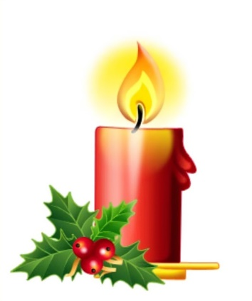

Levande ljus
Vi påminner om att blåsa ut levande ljus när ni inte är i rummet, så vi klarar oss från olyckor.

Miljörummet
Fint om vi kan hjälpas åt att inte överfylla kärlen i miljörummet i jultider. ️

Det är färre tömningar i mellandagarna och mer kartong, plast och papper!
Glöm inte att alla har 14 fria besök på Klovsten. Du använder ditt körkort (har man inte körkort tar man kontakt med kommunen).

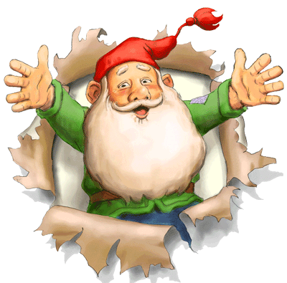

Styrelsen önskar er alla en

GOD JUL
och
GOTT NYTT ÅR

